LOGO | Guía de Estudio Lenguaje y Comunicación  Curso: 4º A/B/C | Fecha |  | $\frac{1}{2}$
LOGO | Guía de Estudio Lenguaje y Comunicación  Curso: 4º A/B/C | Puntaje |  | $\frac{1}{2}$
LOGO | Guía de Estudio Lenguaje y Comunicación  Curso: 4º A/B/C | Nota |  | $\frac{1}{2}$
NOMBRE:

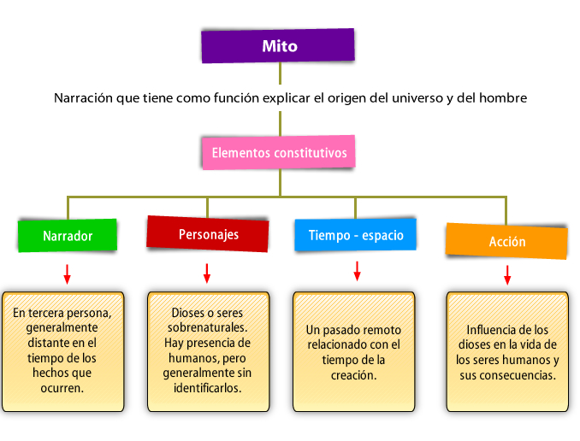

Trentrén-Vilú y Caicai-Vilú

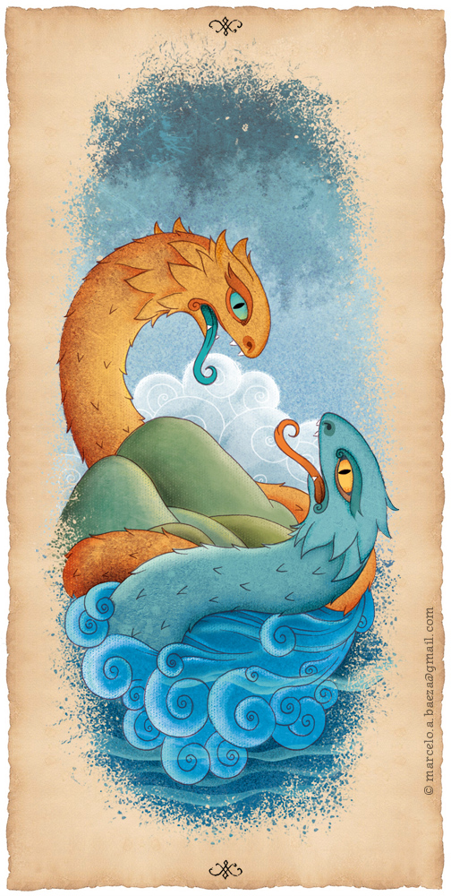
Hubo un tiempo en que el Archipiélago de Chiloé era tierra firme y estaba pegado al continente. Hombres y mujeres vivían tranquilos, cultivando los campos y recolectando mariscos.
Pero un día el mar comenzó a agitarse ¡Caicai-Vilú, el espíritu de las profundidades, había despertado! La enorme serpiente, golpeando su cola en el agua, comenzó a inundar las tierras, tan rápidamente que las personas corrieron hasta los cerros para salvarse. Las olas crecían y lo cubrían todo velozmente. Cuando parecía que el mundo se convertiría en un gran océano, emergió el espíritu de la tierra, Trentrén-Vilú, también en forma de serpiente, quien hizo crecer los cerros, para que los humanos se salvaran. Pero muchos y muchas se ahogaron y Trentrén-Vilu los convirtió en gaviotas y animales, peces y lobos marinos.
Esta terrible lucha continuó durante muchísimos años, hasta que un día Trentrén-Vilú ganó y Caicai-Vilú regresó al fondo del mar. Pero las aguas no se retiraron totalmente y Chiloé se convirtió en un archipiélago, con islas grandes y pequeñas, que acogieron a los sobrevivientes. Hoy, ambas serpientes duermen, pero cada cierto tiempo despiertan y generan olas y movimientos, que cambian el relieve de nuestro planeta.

Encierra las alternativas correctas de acuerdo a la lectura del mito “Trentrén-Vilú y Caicai-Vilú”.
1) Caicai-Vilú era él:
a. Espíritu del cielo.
b. Espíritu de la noche.
c. espíritu de las montañas.
d. espíritu del mar.
2) Trentrén-Vilú emergió:
a. Del mar.
b. De las araucarias.
c. De las montañas.
d. De las nubes.
2) Trentrén-Vilú y Caicai-Vilú eran:
a) Caballos.
b) aves.
c) serpientes.
d) ballenas.
3) Caicai-Vilú comenzó a:
a. Crear el día.
b. Inundar las tierras.
c. hacer crecer las tierras.
d. secar las tierras.

4) Trentrén-Vilú comenzó a:
a. Crear el día.
b. Inundar las tierras.
c. hacer crecer los cerros.
d. secar las tierras.
5) Trentrén-Vilu convirtió a los humanos en:
a. serpientes, cocodrilos y lagartos.
b. gaviotas, peces y lobos marinos.
c. árboles y plantas.
d. ríos y mares.
6) Según el mito Chiloé se convirtió en:
a. Un archipiélago.
b. Una isla.
c. Un continente.
d. un pueblo.

7) Ordena colocando 1, 2, 3 o 4 según corresponda.

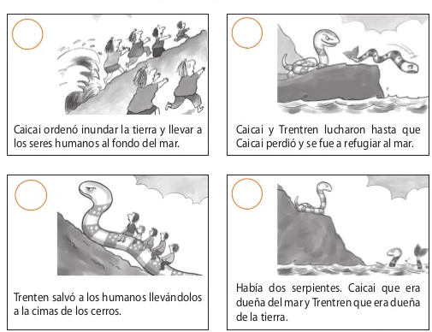
8) Dibuja utilizando Paint una escena del mito Trentrén-Vilú y Caicai-Vilú que leíste anteriormente, en donde quede claro el ambiente en que suceden las acciones, luego deberás explicarlo a tus compañeros.

